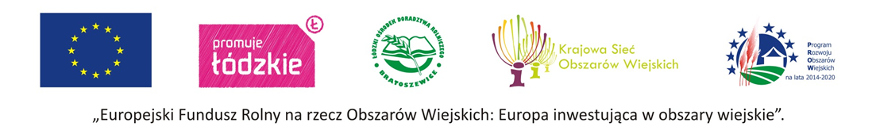

………………………………….. (miejscowość, data)

Łódzki Ośrodek Doradztwa Rolniczego z siedzibą
w Bratoszewicach
Zgłaszam uczestnictwo w formie edukacyjnej:
Nazwa /tytuł, temat/:. „Aktywizacja działalności gospodyń wiejskich w oparciu o nowe przepisy dotyczące Kół Gospodyń Wiejskich”
Rodzaj: konferencja
Termin i miejsce realizacji: 9.10.2019 r., Piotrków Trybunalski

- Imię i nazwisko …………………………………………………………………………………...
- Nazwa instytucji/ podmiotu: ……………………………………………...………………………………
tel.: ........................................................., e-mail: ...............................................................
- Statut uczestnika:  rolnik  gospodyni wiejska  doradca rolniczy  mieszkaniec obszarów wiejskich
- Osoba/instytucja pokrywa koszty uczestnictwa: Łódzki Ośrodek Doradztwa Rolniczego zs. w Bratoszewicach

„Wyrażam zgodę na przetwarzanie moich danych osobowych w celu organizacji konferencji”

……………………………………
Data i czytelny podpis uczestnika

Zgodnie z art. 13 ust. 1-2 rozporządzenia Parlamentu Europejskiego i Rady (UE) 2016/679 z 27.04.2016 r. w sprawie ochrony osób fizycznych w związku z przetwarzaniem danych osobowych i w sprawie swobodnego przepływu takich danych oraz uchylenia dyrektywy 95/46/WE (Dz.U. UE L 119, s. 1) – dalej RODO - informujemy, że:
- Administratorem Pani/Pana danych osobowych jest Łódzki Ośrodek Doradztwa Rolniczego z siedzibą w Bratoszewicach ul. Nowości 32 95-011 Bratoszewice.
- podane dane będą przetwarzane na podstawie art. 6 ust. 1 lit. a) zgodnie z treścią ogólnego rozporządzenia o ochronie danych
- podanie Pani/Pana danych osobowych jest dobrowolne
- Pani/Pana dane osobowe będą udostępniane wyłącznie podmiotom upoważnionym do przetwarzania danych osobowych na podstawie przepisów prawa – Zarząd Województwa Łódzkiego, Agencji Restrukturyzacji i Modernizacji Rolnictwa oraz innym podmiotom, jeśli obowiązek ten wynika z przepisów prawa.
- Pani/Pana dane osobowe będą przetwarzane w celu organizacji konferencji
- Pani/Pana dane osobowe nie będą przekazywane poza obszar Unii Europejskiej
- Pani/Pana dane osobowe będą przetwarzane przez okres 5 lat od dnia zakończenia realizacji operacji, zgodnie z kategorią archiwalną w Jednolitym Rzeczowym Wykazie Akt obowiązującym w Łódzkim Ośrodku Doradztwa Rolniczego z siedzibą w Bratoszewicach.
- Posiada Pani/Pan prawo do cofnięcia swojej zgody na przetwarzanie danych osobowych w dowolnym momencie – na zasadach określonych w art. 7.3 ogólnego rozporządzenia o ochronie danych osobowych z dnia 27 kwietnia 2016 r.
- posiada Pani/Pan prawo dostępu do treści swoich danych, ich sprostowania, usunięcia, prawo do przenoszenia danych, prawo do ograniczonego przetwarzania oraz prawo do sprzeciwu wobec przetwarzania Pani/Pana danych osobowych– na zasadach określonych w art. 15-21 ogólnego rozporządzenia o ochronie danych osobowych z dnia 27 kwietnia 2016 r.
- ma Pani/Pan prawo wniesienia skargi do organu nadzorczego, gdy uzna Pani/Pan, iż przetwarzanie Pani/Pana danych osobowych narusza przepisy ogólnego rozporządzenia ochronie danych osobowych z dnia 27 kwietnia 2016 r.
- może Pani/Pan skontaktować się z inspektorem ochrony danych Łódzkiego Ośrodka Doradztwa Rolniczego z siedzibą w Bratoszewicach poprzez mail: iod@lodr-bratoszewice.pl
- Pani/Pana dane nie będą przetwarzane w sposób zautomatyzowany w tym również w formie profilowania.

